Rio do Sul, 23 de Maio de 2018.

EDITAL DE CONVOCAÇÃO

ADRIANO COELHO, Presidente da União de Câmaras e Vereadores do Alto Vale do Itajaí - UCAVI, no uso de suas atribuições estatutárias,

CONVOCA

Pelo presente Edital, os Srs. Vereadores das Câmaras Municipais associadas à União de Câmaras e Vereadores do Alto Vale do Itajaí - UCAVI, o Presidente da AMAVI, os integrantes do CONCAVI e do SECAVI, para a Assembléia Geral Ordinária da UCAVI, a realizar-se no dia 02 de Junho, tendo como local a ASSOCIAÇÃO DOS APOSENTADOS E PENSIONISTAS, situada na RUA DAS MISSÕES, Nº 57, CENTRO, no município de PRESIDENTE GETULIO - SC, com início marcado para as 9h, em primeira convocação com a presença de 50% mais um associado, e às 9h30min em segunda convocação com qualquer número de associados presentes, para apreciarem e deliberarem sobre a seguinte:

ORDEM DO DIA

09:00 – Abertura da Assembleia;
09:30 – Apresentação e deliberação de moções;
10:00 – Palestra sobre: “ Projeto de Implantação da Usina de Tratamento de Resíduos – Lixo – Alto Vale do Itajaí – CIM/AMAVI”, com o Secretário Executivo da AMAVI Sr. AGOSTINHO SENEM;
11:30 – Assuntos internos da entidade;
11:40 – Assuntos do Fórum da Mulher Parlamentar – Fompavi;
11:50 – Palavra livre;
12:00 – Encerramento.
Estamos empenhados para fazer uma UCAVI forte e representativa, sua participação é fundamental. Não deixe de comparecer.
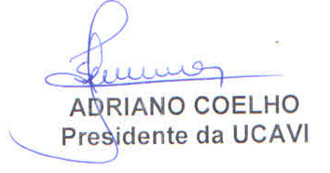

Obs: Confirmar presença por e-mail ou telefone com Gladis ou Gabriela até dia 30 de Maio.

